Учет долгосрочных инвестиций

Цель- рассмотреть учет долгосрочных инвестиций
Задачи: изучить долгосрочные инвестиции, хозяйственный и подрядный способы долгосрочных инвестиций,

Понятие долгосрочных инвестиций.
Долгосрочные инвестиции — это затраты предприятия на создание, увеличение размеров, а также на приобретение внеоборотных активов длительного пользования (свыше 1 года), не предназначенных для продажи.
Долгосрочные инвестиции связаны со следующими действиями:
- осуществлением капитального строительства в форме нового строительства, реконструкции, расширения, технического перевооружения действующих предприятий и объектов непроизводственной сферы;
- приобретением зданий, сооружений, оборудования, транспортных средств и других объектов основных средств;
- приобретением земельных участков и объектов природопользования;
- приобретением и созданием нематериальных активов;
- приобретением и откормом взрослого и рабочего скота;
- расходов на научно-исследовательские, опытно конструкторские и технологические работы (НИОКР).
Под расширением действующих предприятий понимается строительство дополнительных производств на действующем предприятии (сооружении), а также строительство новых и расширение существующих отдельных цехов и объектов основного, подсобного и обслуживающего назначения на территории действующих предприятий.
Реконструкция действующих предприятий рассматривается как переустройство существующих цехов и объектов основного подсобного и обслуживающего назначения, как правило, без расширения имеющихся зданий и сооружений, связанное с совершенствованием производства и повышением его технико-экономического уровня в целях увеличения производственных мощностей, улучшения качества и изменения номенклатуры продукции.
Под техническим перевооружением действующих предприятий понимается комплекс мероприятий по повышению технико-экономического уровня отдельных производств, цехов, участков на основе внедрения передовой техники и технологии, автоматизации производства,

модернизации и замены устаревшего и физически изношенного оборудования новым, более производительным.
Финансирование вложений во внеоборотные активы может осуществляться за счет следующих источников:
- собственных средств и приравненных к ним источников;
- заемных средств.
К собственным средствам относятся:
- амортизационные отчисления на полное восстановление основных средств;
- часть чистой прибыли;
- бюджетные ассигнования, получаемые на безвозвратной основе;
- чрезвычайные доходы (суммы страховых возмещений, получаемые организациями на покрытие потерь и убытков от страховых случаев);
- средствами дольщиков, получаемыми на безвозвратной основе.
К заемным средствам относятся:
- займы;
- кредиты банков.
Учет долгосрочных инвестиций ведется по фактическим расходам:
- в целом по строительству и по отдельным объектам, входящим в него,
- по приобретаемым объектам основных средств, земельным участкам, нематериальным активам.
Долгосрочные инвестиции по новому строительству осуществляются по утвержденным сметам и проектам с организацией, строящей объекты.
Проект – комплекс технических документов, состоящий из чертежей и других документов. На каждый объект составляется сметный расчет (смета), в котором определяется стоимость сооружаемого объекта, стройки, пускового комплекса.
Для учета долгосрочных инвестиций используют счета:
- 08 «Вложения во внеоборотные активы»;
- 07 «Оборудование к установке».
На счете 07«Оборудование к установке» застройщик учитывает оборудование, требующее монтажа.
Приобретение оборудования к установке отражают проводками:
- на покупную стоимость и затраты на доставку – Д 07 К 60, 76;
- на сумму НДС – Д 19 К 60, 76.
При передаче в монтаж оборудования на основании акта передачи делают проводку – Д 08 К 07.
Затраты на приобретение оборудования, не требующего монтажа, учитывают сразу на счете 08 «Вложения во внеоборотные активы» и делают проводки:
- на покупную стоимость и затраты на доставку – Д 08 К 60, 76;

- на сумму НДС – Д 19 К 60, 76.
Существует два способа долгосрочных инвестиций:
- хозяйственный;
- подрядный.

Хозяйственный способ долгосрочных инвестиций.

Хозяйственный способ — это выполнение строительных и монтажных работ своими силами. Организации, осуществляющее долгосрочные инвестиции хозяйственным способом, должно создать в своем хозяйстве строительно-монтажные участки, цехи, отделы.
Фактические затраты на строительство и монтажные работы, произведенные застройщиком, относят:
− Д-т 08 К-т 10, 70, 69, 02, 76, 60;
− Д-т 23 К-т 10, 70, 69, 02, 76, 60;
- в конце месяца их списывают Д-т 08 К-т 23.
Аналитический учет долгосрочных инвестиций в основные средства ведут по каждому объекту в целом и по видам работ ежемесячно и нарастающим итогом с начала строительства до ввода объекта в действие в ведомости № 18 по дебету счетов 08, 07. Ее открывают на год.
Синтетический учет долгосрочных инвестиций ведут в журнале- ордере № 16 по кредиту счетов 08, 07. Его заполняют на основании итоговых данных ведомости № 18.
Затраты организации, выполняемые хозяйственным способом, подлежат включению в налогооблагаемую базу при расчете суммы НДС, подлежащей взносу в бюджет по ставке 18%.
Налогооблагаемая база определяется как стоимость выполненных работ, исчисленная исходя из всех фактических расходов налогоплательщиков на их выполнение, включая расходы реорганизованной (реорганизуемой) организации.
Налоговый кодекс РФ позволяет возмещать НДС по:
- материалам (работам, услугам), которые были использованы при выполнении строительно-монтажных работ;
- строительно-монтажным работам для собственного потребления.

Подрядный способ долгосрочных инвестиций.

Подрядный способ — это выполнение проектирования, подбор оборудования, строительство и монтажные работы сторонней организацией, т. е. подрядчиком. Объект сдается заказчику «под ключ».

При подрядном способе на соответствующих объектах заказчик и подрядчик ежемесячно составляют акт о приемке выполненных строительно- монтажных работ. Стоимость выполненных работ определяется по сметной стоимости.
На основании ежемесячных счетов подрядчика, принятых к оплате, заказчик делает проводки:
- на сумму выполненных работ – Д 08 К 60;
- на сумму НДС – Д 19 К 60;
- оплата счетов подрядчика – Д 60 К 51.
Окончательный расчет с подрядчиком происходит после завершения строительства объекта и утверждения акта государственной приемочной комиссией о вводе объекта в эксплуатацию. При вводе построенного объекта в эксплуатацию и постановке на учет в состав основных средств делают бухгалтерскую запись на инвентарную стоимость –
Д-т 01 К-т 08.
Суммы НДС, уплаченные подрядным организациям при строительстве производственных основных средств, в первоначальную стоимость объектов не включаются и подлежат возмещению из бюджета. Организация сможет принять НДС по строительно-монтажным работам к вычету сразу же, как только работы и услуги будут учтены на счете 08 (в каждом налоговом периоде).

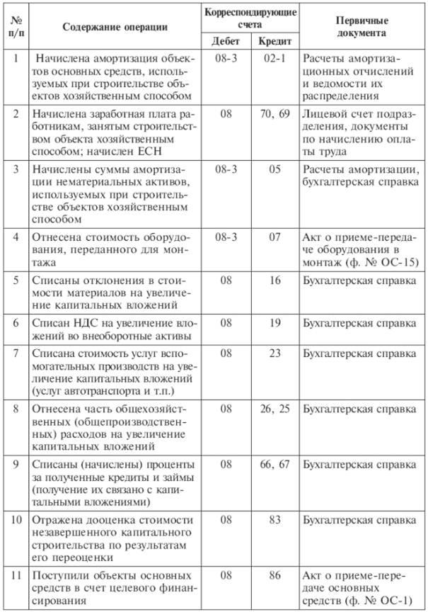

Контрольные вопросы

- Дайте определение долгосрочным инвестициям.

- Раскройте хозяйственный способ долгосрочных инвестиций

- Раскройте подрядный способ долгосрочных инвестиций

Литература:

- ФЗ № 402 «О бухгалтерском учете» С учетом изменений на 2019 год
- 2 Богаченко В.М. Бухгалтерский учет: практикум. - Ростов н/Д: Феникс, 2017. - 398 с.
- Богаченко В.М. Основы бухгалтерского учета: теория дисциплины. Практические занятия. Ростов н/Д: Феникс, 2019. - 301 с. (Среднее профессиональное образование)
- Лытнева Н. А. Бухгалтерский учет и анализ : учеб. пособие Ростов н/Д : Феникс, 2018. – 604 с.
- Савицкая Г.В. Анализ хозяйственной деятельности предприятия: Учебник. М.: ИНФРА-М, 2021. - 378 с. - (Среднее профессиональное образование)

